Лабораторная работа №2

#### Основное задание

1)Запускаем VM VirtualBox.

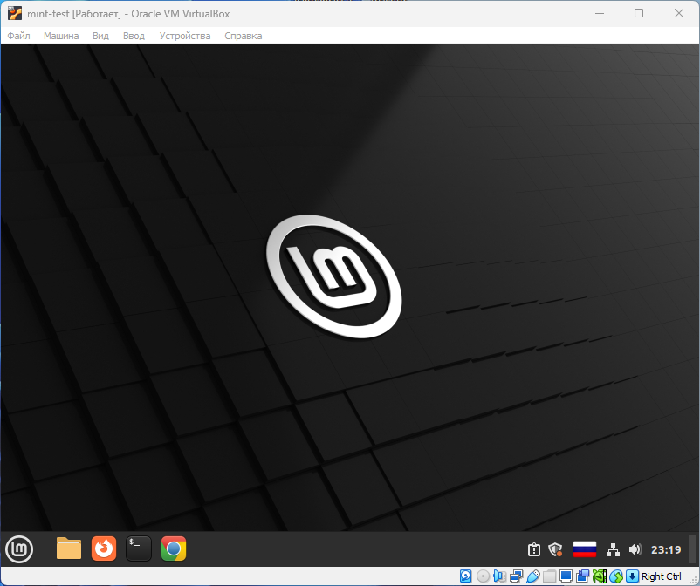

2)Запускаем текстовый терминал.

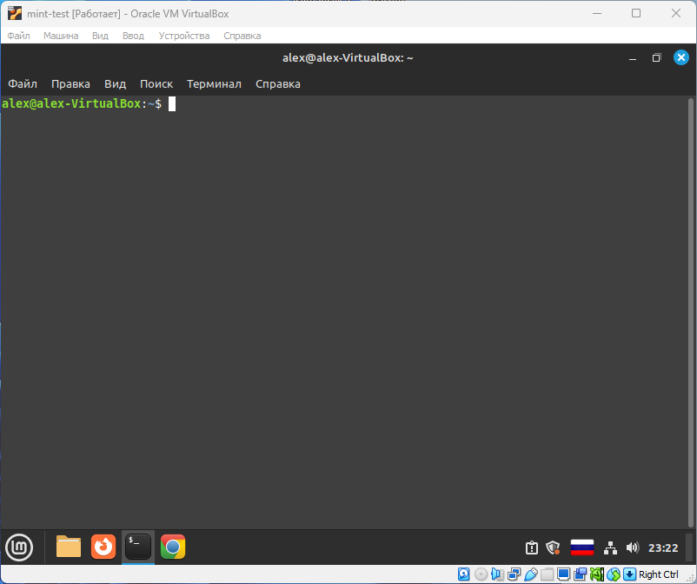

3) Выводим на экран содержимое корневой директории файловой системы

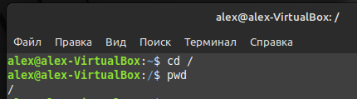

4) Переходим в свою домашнюю директорию, задав относительный путь



5) Выводим содержимое файла /etc/passwd

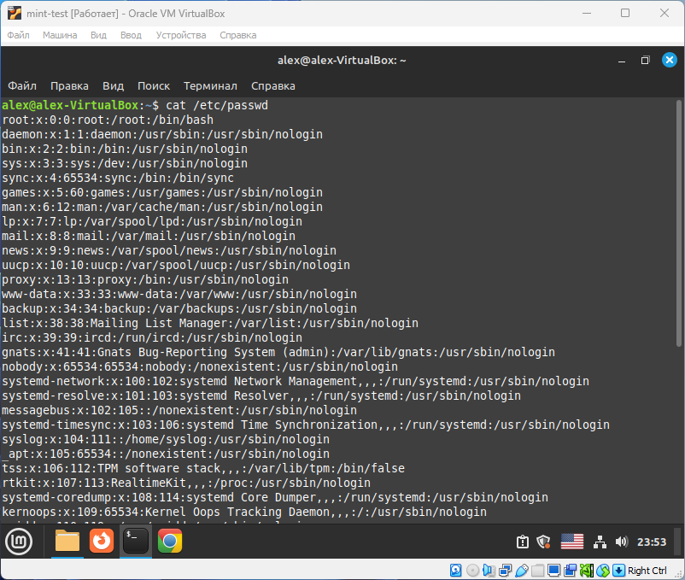

6) Создаём текстовый файл с именем user.txt в домашнем каталоге.

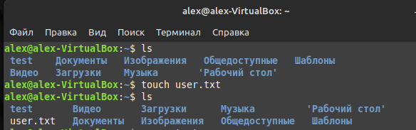

7) Создаём директорию test в текущей.

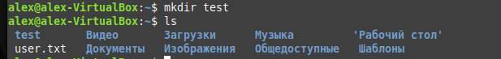

8) Перемещаем только что созданный файл в нее.

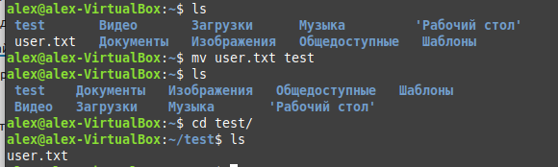

9) Скопируйте директорию под именем test2.

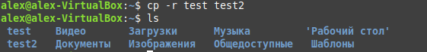

10) Удалите обе директории.

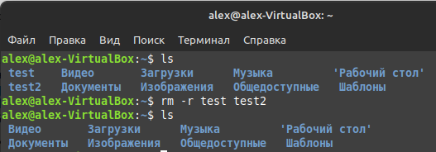

#### Контрольные вопросы

1)Как происходит авторизация пользователя в текстовом режиме?

Авторизация пользователя в текстовом режиме в Linux обычно происходит через командную строку (терминал) с использованием учетных данных, таких как имя пользователя (логин) и пароль

2)Как посмотреть рабочую директорию?

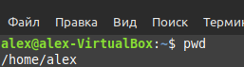

3)Как посмотреть содержимое текущей директории?



4)Чем отличается абсолютный и относительные пути к директориям?

Абсолютный путь всегда указывает точное местоположение файла или директории независимо от текущего рабочего каталога.

/home/user/documents/file.txt

Относительный путь не начинается с /; он указывает на местоположение относительно текущего местоположения в файловой системе.

../parent_directory/file.txt

5)Как перейти в другую директорию в командной строке?

Указываем cd “нужный путь”/

6)Какие основные стандартные каталоги существуют в Linux?

"Базовые"   
**/etc** – конфигурационные файлы;  
**/bin** – минимальный набор утилит пользователя, необходимых для запуска системы;  
**/lib** – динамические библиотеки для утилит из /bin и /sbin. В Linux в каталоге /lib/modules размещаются модули ядра;  
**/dev** – каталог, содержащий набор специальных файлов устройств – точек доступа к драйверам;

Дополнительные каталоги:  
**/root** – «домашний» каталог администратора (пользователя **root**). **/usr** – основной каталог, содержащий программы, библиотеки, файлы документации и пр.;  
**/var** – каталог для данных большого и часто меняющегося размера – лог-файлов, баз данных, временных файлов печати и почты и пр.;  
**/opt** – каталог для установки коммерческих программ;  
**/home** – каталог для размещения «домашних» каталогов пользователей.

#### Задания для самостоятельного выполнения

1. Выяснить, какой каталог является текущим (см. man pwd).

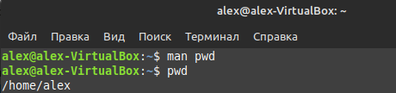

1. Выяснить, в каком терминале выполняется текущий сеанс.

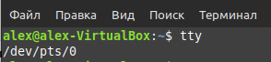

Она покажет имя устройства терминала, в котором сейчас активен сеанс.

1. Перейдите в директорию /var;

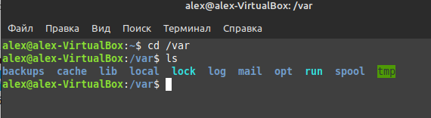

1. С помощью команды узнайте, в какой директории находимся;



1. Прочитайте мануал по команде ls (только основное положение и про флаги -l, -t, -r, -A);

1. `-l` (длинный формат): Этот флаг позволяет вывести список файлов и каталогов в более подробном формате. В выводе отображается информация о правах доступа, владельце, группе, размере файла, дате модификации и имени файла.

2. `-t` (сортировка по времени): Флаг `-t` используется для сортировки файлов и каталогов по времени последней модификации, начиная с самого нового.

3. `-r` (обратный порядок сортировки): Флаг `-r` переворачивает порядок сортировки файлов и каталогов. То есть, если использовать `-t` и `-r` вместе, то файлы будут отсортированы по убыванию времени модификации.

4. `-A` (показать скрытые файлы): Когда используется флаг `-A`, команда `ls` отобразит все файлы и каталоги, включая скрытые файлы, имена которых начинаются с точки (.). Без этого флага скрытые файлы обычно не выводятся.

1. Отобразите список директорий и файлов;

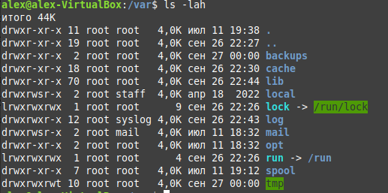

1. Перейдите в директорию /var/log (без упоминания “var” в команде);



1. Перейдите в директорию /var (снова без упоминания “var”);



1. Создайте директорию ~/tmp/lesson/;

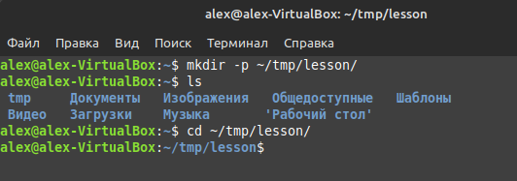

1. Перейдите туда, задав абсолютный путь;



1. Создайте текстовый файл txt_file с произвольным содержимым;

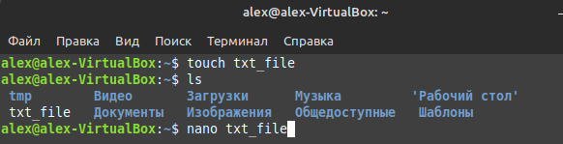

Далее нажимаем Enter. Вводим нужную информацию. Сохраняем с помощью ctrl + O и выходим с помощью ctrl + X.

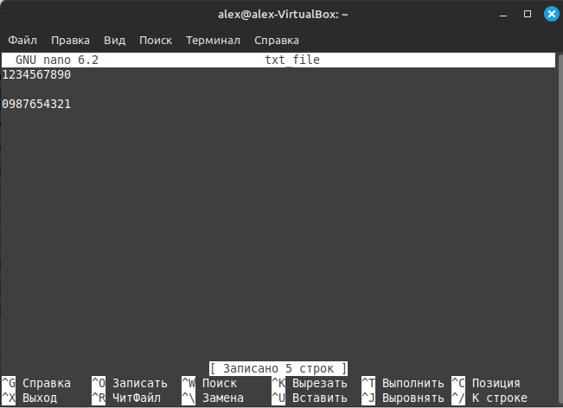

1. Удалите созданную папку lesson;

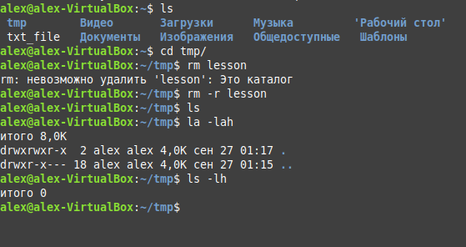

1. Сохраните подробное описание полного содержимого домашней директории (по команде ls -la) в файл home.dir.

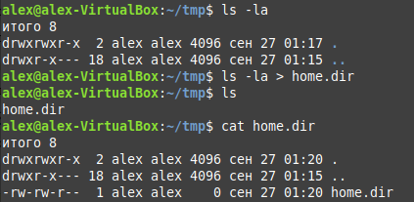

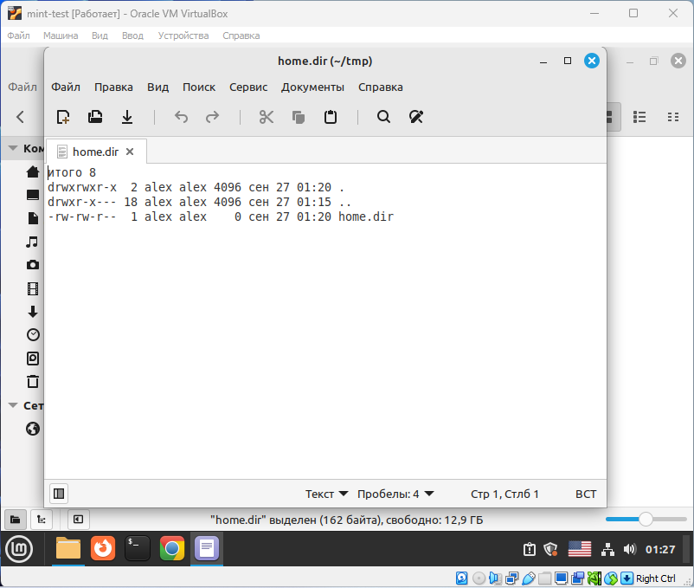

1. (*) Определить границы файлового пространства, где система позволяет создавать собственные файлы и каталоги (возможно использование автоматического скрипта).
2. (*) Проверить, возможно ли вмешательство в личное файловое пространство другого пользователя? Пользователя root?

В Linux без прав администратора (пользователь root) обычным пользователям запрещено вмешиваться в личное файловое пространство других пользователей. Это достигается через систему прав доступа и механизмы многопользовательской безопасности.